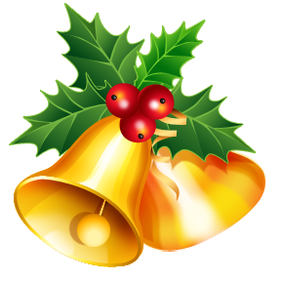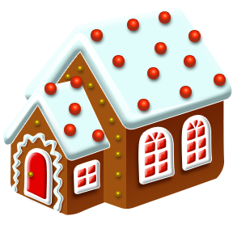
DU | DE LA | DE L’ | DES | PAS DE / D’
Du saumon fumé  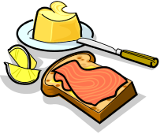 | De la dinde  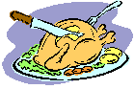 | De l’huile  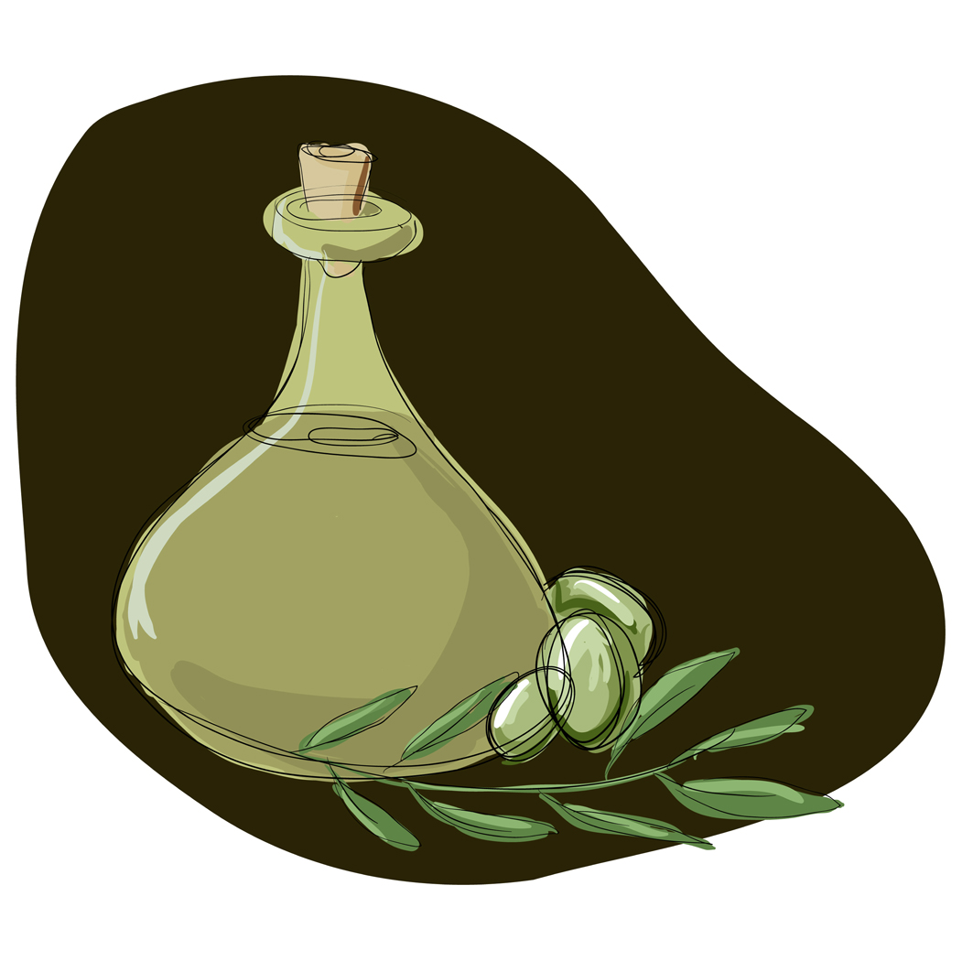 | Des huïtres  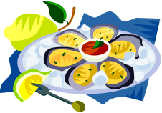 | Pas de dinde  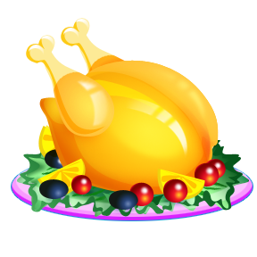
Du foie-gras  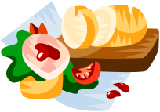 | de la soupeç  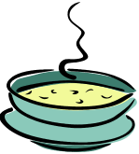 | De l’oieç  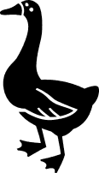 | des crevettes  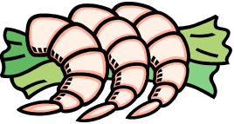 | Pas d’oie
Du jambon cru  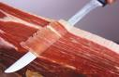 | De la viandeç  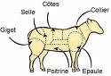 | De l’agneau | des fruits de mer  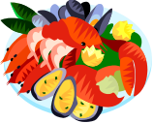 | Pas de viande
Du canard  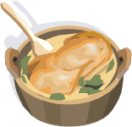 | De la sole  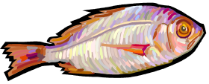 | De l’autruche  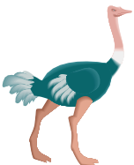 | Des champignons  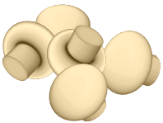 | Pas d’autruche
DU | DE LA | DE L’ | DES | PAS DE / D’
Du vin  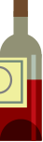 | De la bière   | De l’eau  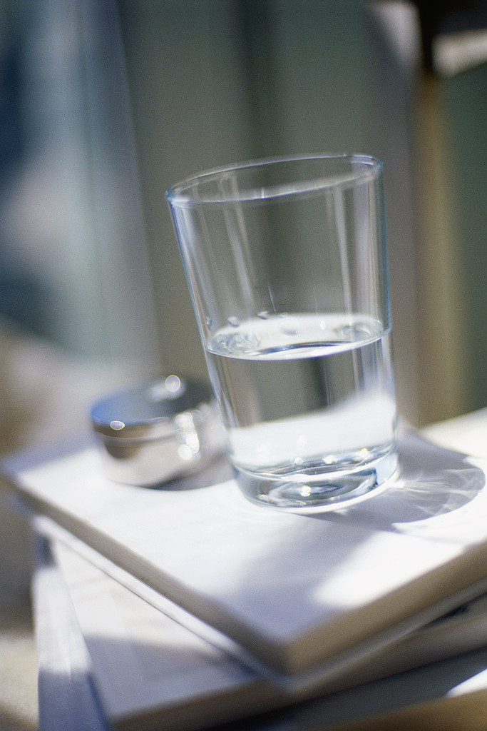 | des cocas  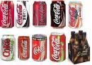 | Pas de bière
Du champagne  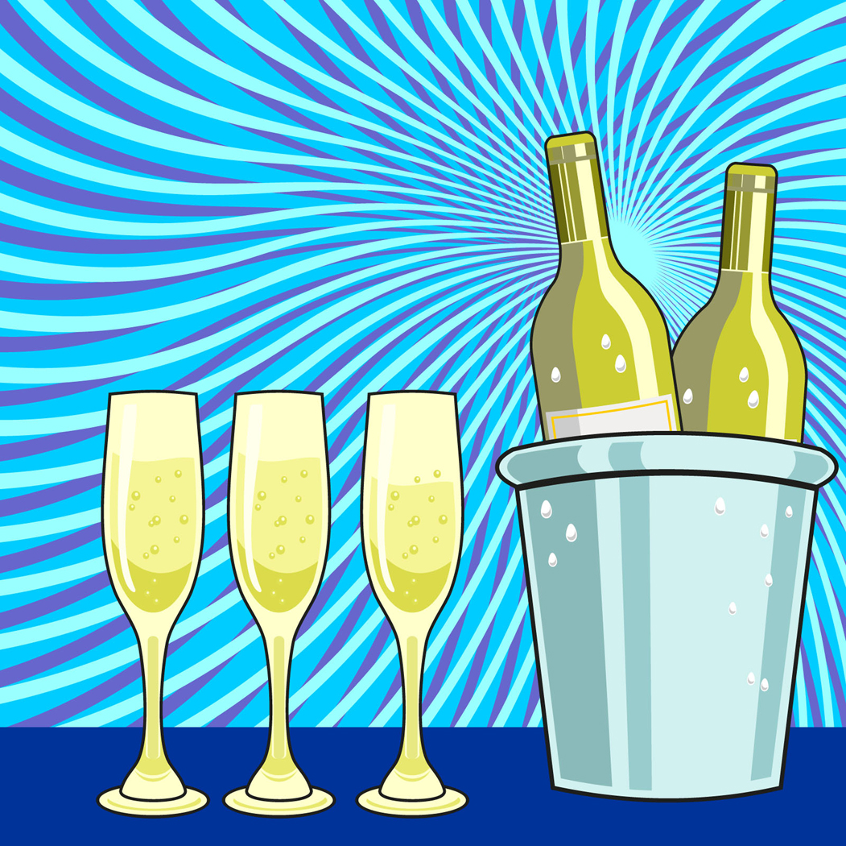 | De la limonade  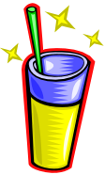 | De l’armagnac  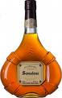 | Des fantas  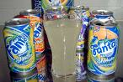 | Pas d’armagnac
Du café /du thé  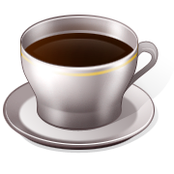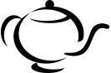 | De la tarte  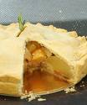 | De l’anisette  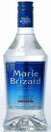 | Des jus de fruits  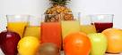 | Pas de jus de fruits
Du raisin  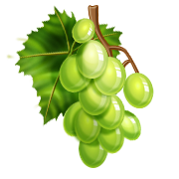 | De la bûche de noël  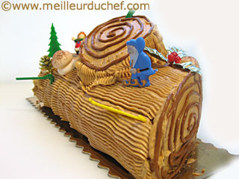 | De l’abricot  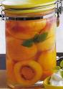 | Des fruits confits  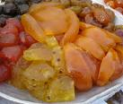 | Pas d’abricot
Du nougat  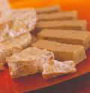 | De la galette des rois  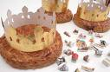 | De l’ananas  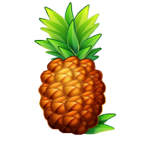 | Des marrons glacés  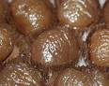 | Pas de nougat

